Quinta parte : Mi autorretrato
Doc. 4 : AUTORRETRATOS LITERARIOS
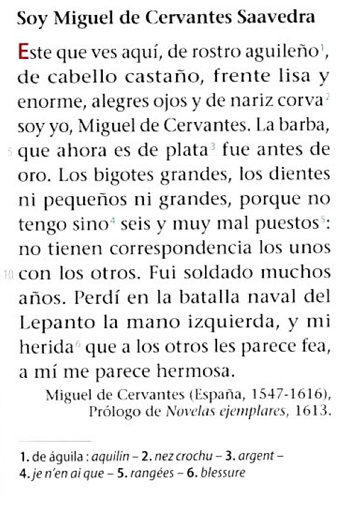
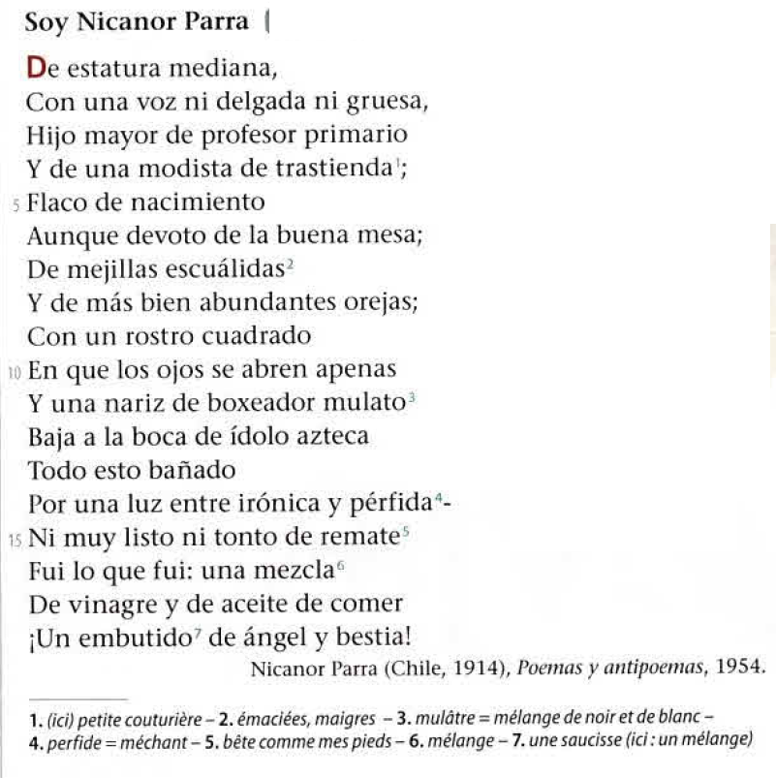
Doc . 4 : AUTORRETRATOS LITERARIOS
Objectifs culturels : les intérêts du document :
-Découvrir les caractéristiques de l’autoportrait littéraire à partir de 2 textes de 2 auteurs hispaniques (Miguel de Cervantes : écrivain espagnol et Nicanor Parra : poète chilien) et appartenant à 2 époques bien différentes XVI-XVIIème siècle et XXème siècle)
-Se familiariser avec l’écriture littéraire et ses caractéristiques : s’inspire du modèle pictural, la subjectivité, les figures de style, la caricature, l’exagération, l’ironie, le ton humoristique, …)

Activités de communication langagière :

- C.E : Localiser des informations recherchées ou pertinentes pour s’informer ou réaliser une tâche.
-Déduire du sens, aller de l’explicite à l’implicite = déduire des traits de la personnalité à partir d’une description, des goûts, sentiments exprimés.
A2->B1 : comprendre un texte littéraire court.

-E.O. :
-Fournir une explication simple (comparaisons, impressions)
-Exprimer un point de vue, une opinion personnelle.

Compétences lexicales :
Apports nouveaux et réemplois :
-le lexique de la description physique : rostro aguileño, cabello castaño, frente lisa y enorme, alegres ojos, nariz corva, la barba de plata/de oro, los bigotes grandes, los dientes ni pequeños ni grandes….
De estatura mediana, una voz ni delgada ni gruesa, flaco de nacimiento, de mejillas escuálidas, abundantes orejas, nariz de boxeador, boca de ídolo azteca, ….
-le lexique de la description morale : devoto de la buena mesa, una luz entre irónica y pérfida, ni muy listo ni tonto de remate, una mezcla de vinagre y de aceite de comer, un embutido de ángel y bestia, …

Compétences grammaticales :
Apports nouveaux :
Emploi de ser pour indiquer la matière : ser de plata
Point de vue : me parece

Réemplois :
L’opposition
La comparaison

Compétences pragmatiques :
-Cohérence et cohésion :
A2-Peut utiliser les articulations les plus fréquents pour relier des énoncés afin de décrire quelque chose sous forme d’une simple liste de points.
A2->B1-Peut relier une série d’éléments courts, simples et distincts en un discours qui s’enchaîne.

Objectifs méthodologiques : les savoir-faire :
-Réactivation des acquis: réactivation du vocabulaire du portrait physique, des traits de personnalité et du point de vue.
-Etablir un lien entre les 2 autoportraits littéraires : comparer les 2 autoportraits.
-Donner une impression, exprimer un point de vue et le justifier.
-Vérifier la compréhension d’une description (autoportrait littéraire) en réalisant un dessin.

Démarche :
C.E. : Travail de groupe : 2 groupes, chaque groupe travaille sur un autoportrait. Former des binômes au sein de chaque groupe.
1.Activites de C.E :
a. Precisa la naturaleza del documento (tipo de documento), la persona verbal utilizada en el documento:
b. Las características de los escritores/autores de los documentos (travail de repérage : relever nom + adjectif)
 | Descripción física | Descripción moral : la personalidad
Miguel de Cervantes | -rostro aguileño, -cabello castaño, -frente lisa y enorme, -alegres ojos, -nariz corva, -la barba de plata/de oro, -los bigotes grandes, -los dientes ni pequeños ni grandes…  -ser manco = “perdí en la batalla naval del Lepanto la mano izquierda” | -“fui soldado muchos años” = ser valiente  -sentirse orgulloso de su herida = “mi herida….a mí me parece hermosa”
Nicanor Parra | -De estatura mediana, -una voz ni delgada ni gruesa, -flaco de nacimiento, -de mejillas escuálidas, -abundantes orejas, -los ojos se abren apenas, -nariz de boxeador, -boca de ídolo azteca, ….  - Un rostro sin refinamiento : rostro cuadrado, mejillas escuálidas, ojos pequeños, orejas grandes, nariz deformada | -devoto del buen comer = su afición a comer bien, le gusta comer bien  -una luz entre irónica y pérfida, -ni muy listo ni tonto de remate, -una mezcla de vinagre y de aceite de comer, -un embutido de ángel y bestia, …  - Términos que se oponen, contraste, comparación con alimentos

c. Cita otras informaciones (familia, actividades, etc.) :
Miguel de Cervantes | Nicanor Parra
- | hijo mayor  su padre : profesor primario  su madre : una modista de trastienda  - Clase media

-> Correction : mise en commun des propositions des élèves (E.O.)
2. ¿Cómo se describen a sí mismos? ¿Es una descripción objetiva?
Points communs des 2 autoportraits : las características del autorretrato (figures de style, caricature, exagération, description ironique, humoristique, …)
-la exageración, caricatura, tono irónico y humorístico en la descripción física
-exageración y contraste en la descripción:
“rostro aguileño, cabello castaño, frente lisa y enorme, alegres ojos, nariz corva”
“mejillas escuálidas, ojos pequeños” que contrastan con el gran tamaño de sus orejas,
-mezcla de elementos dispares: elementos relacionados con alimentos, utilizados en la cocina: aceite/vinagre, un embutido de ángel y bestia”
3.Demander aux élèves de dessiner le portrait correspondant au document qu’ils n’ont pas étudié.
Objectif = vérifier la compréhension des éléments de la description.
Apoyándote en los elementos de la descripción y en las características del autorretrato, dibuja el retrato del escritor (Cervantes o Nicanor Parra)
-Demander à quelques élèves de montrer leurs dessins et de les décrire (utiliser tablette et mirroring) (E.O.) = mobiliser les compétences lexicales et grammaticales/documents « autoportraits » et de la séquence.
-Montrer 2 portraits des écrivains et comparer avec les textes et les dessins des élèves.
-On peut demander aux élèves de faire des recherches afin de mieux connaître ces 2 écrivains et de faire un compte-rendu oral la séance suivante. Quelles consignes ? Intérêt ? Ne serait-il pas plus simple de déposer une biographie sur un Padlet ?

Activité d’entraînement avant la tâche finale:
Avant, rappel de la consigne de la tâche finale et demander aux élèves de préciser quelles sont les pistes à traiter et à développer, les outils linguistiques (compétences lexicales et grammaticales) dont ils auront besoin pour la réaliser.
Retratos al azar
Travail de groupe (4 élèves/groupe)
Distribuer une feuille à chaque élève
Chaque élève du groupe écrit tout d’abord le nom d’un élève et plie la feuille afin qu’on ne voie pas ce qu’il vient d’écrire et passe la feuille à son voisin
Ensuite les autres ajoutent un mot ou une phrase : portrait physique, moral, goûts, etc.
A la fin, les élèves déplient les feuilles, découvrent le contenu et ils lisent les portraits au reste de la classe.

Ecrire au tableau les phrases qui correspondent à l’autoportrait littéraire + les compléter : les enrichir avec des figures de style, expressions imagées.

Proyecto final secuencia 1 “Así soy yo”: Mi autorretrato literario y artístico

1-E.E. : écrire son autoportrait littéraire (± 15 lignes)
2-Sur une autre feuille : réaliser son autoportrait : dessin, collage, calligramme, etc.

-Etape 1 : E.E : écrire son autoportrait littéraire

Primera parte :
1) Haz una lista de sustantivos y adjetivos que resuman tus rasgos físicos (puedes utilizar la exageración, et tono humorístico, …)
2) Haz una lista de sustantivos y adjetivos que resuman tu personalidad (puedes utilizar la exageración, el tono humorístico, …)
3) Lo que más te gusta de ti

- Utiliza los elementos de la lista y la primera persona para hacer tu retrato = escribe 5 frases diferentes

Segunda parte :
Escribe en primera persona :
4) Dos frases para explicar emociones/sentimientos que te gusta experimentar
5) Tres frases con cosas que te gustan (utilise 3 tournures affectives différentes et des adverbes de quantité)
6) Dos cosas que no te gustan, odias o no soportas (utiliza los adverbios de cantidad) + justifica
7) Algo con lo que sueñas, tus deseos
8) Una canción/música que te encanta escuchar + justificar
9) El animal con el que te identificas + justifica
10) La planta/flor/árbol que te gustaría ser + justifica

-Etape 2 : Réaliser son autoportrait : dessin, collage, calligramme, etc.
Travail à faire à la maison : réalise ton autoportrait artistique correspondant à la production écrite : dessin, collage, calligramme, etc. Tu dois faire preuve d’imagination et de créativité.

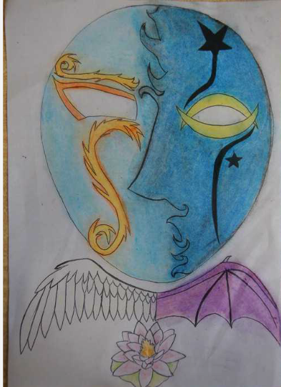
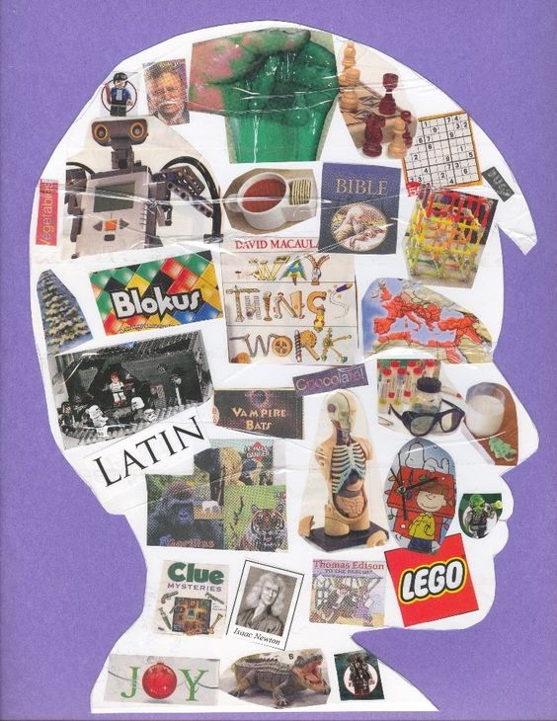
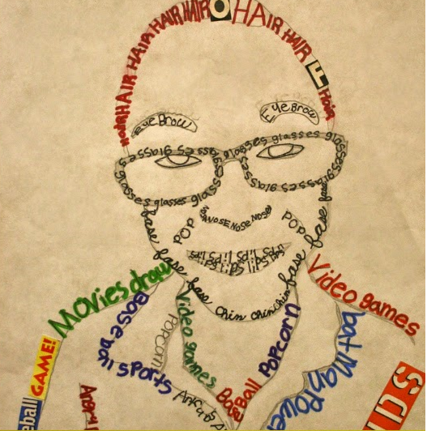

Etape 3 : Correction de l’évaluation. Les élèves devront copier au propre leur production écrite en soignant la présentation (traitement de texte ou copié sur feuille).

Etape 4 : Travail de groupe (4 élèves/groupe) :
On distribue 4 productions écrites + les 4 autoportraits artistiques correspondants à chaque groupe (faire la sélection avant); les élèves devront mettre en relation texte et image + être capable de justifier leur choix.
Ensuite, on affiche dans la salle de cours tous les autoportraits et les élèves votent pour choisir leur production préférée.
Les productions sélectionnées ont été publiées dans un padlet et ont fait l’objet d’une exposition dans le lycée.
https://padlet.com/castillomunoz87/ivr7zc2ornu6

